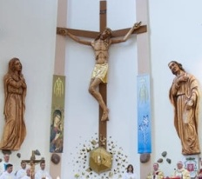

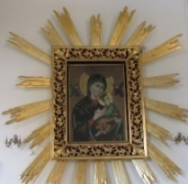
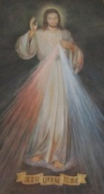
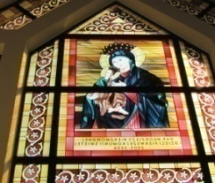
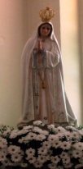
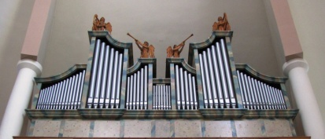
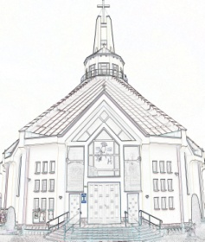
Nieustająca Pomoc
Tygodnik Parafii Matki Bożej Nieustającej Pomocy w Lubartowie Nr 50 (493) 2024 – 15 grudnia (niedziela)

Słowa Ewangelii według świętego Łukasza

Gdy Jan nauczał nad Jordanem, pytały go tłumy: «Cóż mamy czynić?»On im odpowiadał: «Kto ma dwie suknie, niech się podzieli z tym, który nie ma; a kto ma żywność, niech tak samo czyni». Przyszli także celnicy, żeby przyjąć chrzest, i rzekli do niego: «Nauczycielu, co mamy czynić?» On im powiedział: «Nie pobierajcie nic więcej ponad to, co wam wyznaczono».
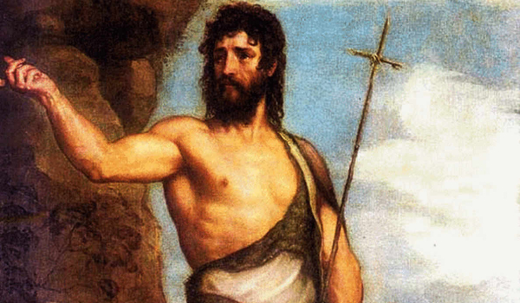
Pytali go też i żołnierze: «A my co mamy czynić?» On im odpowiedział: «Na nikim pieniędzy nie wymuszajcie i nikogo nie uciskajcie, lecz poprzestawajcie na waszym żołdzie». Gdy więc lud oczekiwał z napięciem i wszyscy snuli domysły w swych sercach co do Jana, czy nie jest Mesjaszem, on tak przemówił do wszystkich: «Ja was chrzczę wodą; lecz idzie mocniejszy ode mnie, któremu nie jestem godzien rozwiązać rzemyka u sandałów. On będzie was chrzcił Duchem Świętym i ogniem. Ma On wiejadło w ręku dla oczyszczenia swego omłotu: pszenicę zbierze do spichlerza, a plewy spali w ogniu nieugaszonym».Wiele też innych napomnień dawał ludowi i głosił dobrą nowinę
Zwątpienie Jana wydaje się trochę niezrozumiałe. Czy można wątpić, słysząc i widząc cudowne czyny? Można zwątpić, gdy one nie mają miejsca. Gdy dzieją się rzeczy ponadludzkie, wówczas umacnia się wiara. Jeszcze niedawno on sam mówił do swoich uczniów: „Oto Baranek Boży”! Widocznie na każdego przychodzi godzina zwątpienia, nawet na proroka! Święci nie byli wolni od duchowych ciemności. Najbardziej pewni w wierze mają okresy, w których nie tylko nie chce im się żyć, ale nawet wątpią w sens istnienia i w istnienie samego Boga. Jezus na końcu swego przesłania mówi: „błogosławiony, kto we Mnie nie zwątpi”. Tekst oryginalny sugeruje jednak coś poważniejszego, gdyż daje możliwości przetłumaczenia: „szczęśliwy, który się Mną nie zgorszy”. Nikt rozsądny na widok tylu znaków, uzdrowień, uwolnień, a nawet wskrzeszeń nie powinien się zgorszyć, czy chociażby zwątpić. Nie jest łatwo uchwycić sens tej wypowiedzi. Prawdziwa próba zgorszenia spotkała wszystkich idących za Jezusem, gdy zawisł na krzyżu. Widząc Go umierającego i przegranego, łatwo było się zgorszyć i zwątpić w Niego. Paweł mówi, że Jezus, którego On głosi, jest zgorszeniem dla Żydów. Jak wielu zgorszyło się Nim wówczas i gorszy się dotychczas, nie mogąc nawet patrzeć na krzyż. Właśnie dzięki temu krzyżowi przestaliśmy być zgorszeniem dla Boga, który objawił na nim swoją niezachwianą wiarę w ludzkość. Można podejrzewać, że Jezus, mówiąc te słowa, miał na myśli godziny krzyża, a nie godziny cudów. Haniebna śmierć i poniżenie kogoś, kto wywoływał do niedawna umarłych z grobu i uwalniał od złych duchów, może doprowadzić do zgorszonego zwątpienia. Jezus wyraźnie ujawnia wolę wsparcia Jana w jakichś tajemniczych wątpliwościach, które ogarnęły go w lochu więziennym. Jan Chrzciciel prawdopodobnie inaczej sobie wyobrażał wszystko, co było związane z misją Mesjasza. Być może zwątpienie nastąpiło, gdy usłyszał, że Jezus wysłał dwunastu apostołów, aby egzorcyzmowali, uzdrawiali i umacniali ludzi w wierze. Ta sama moc, która była w Jezusie, gościła teraz u dwunastu zwykłych mężczyzn. Inni też mieli potęgę uzdrawiania i wyrzucania złych duchów. Który zatem był prawdziwym Mesjaszem? Niewykluczone, że takie myśli zachwiały Janem. Nie bez znaczenia jest sytuacja uwięzienia. Dopiero w więzieniu Janowi nasuwa się ważne pytanie: czy On jest tym, który miał przyjść? Przeczuwając własną śmierć, pyta, czy Jezus jest Mesjaszem, który wydobywa nawet ze śmierci? Dotychczas przecież nikt jeszcze nie rzucił światła na to, co jest po śmierci. Jezus jeszcze nie zmartwychwstał. Zdarzały się wskrzeszenia, ale wskrzeszeni przecież później umierali. Św. Grzegorz Wielki, komentując ten fragment, twierdził, że właśnie takie zwątpienie przygniotło Jana. Według niego, Jan nie wątpił, że Jezus jest Odkupicielem, tylko czy tak, jak osobiście przyszedł na świat, również osobiście zstąpi do otchłani, by z niej wydobyć życie!
INTENCJE MSZALNE
PONIEDZIAŁEK – 16 grudnia
6⁰⁰ + Henryk WADOWSKI (20 r.) ++ WADOWSKICH
7⁰⁰ + Barbara KOŁODYŃSKA (gr. 16)
7³⁰ + Józefa KOWALCZYK – od córki z mężem
7³⁰ + Bogdan WOŹNIAK (18 r.) ++ WOŹNIAKÓW
18⁰⁰ + Henryk ZAKRZEWSKI – od brata Sławomira z koleżankami i kolegami z pracy
WTOREK – 17 grudnia
6⁰⁰ + Tadeusz SMĘT – od r. Żyśków, Bugnów i Grodków
7⁰⁰ + Barbara KOŁODYŃSKA (gr. 17)
7³⁰ + Marian FALKOWICZ, Balbina, Aleksander
7³⁰ O potrzebne łaski dla Janusza i rodziny
18⁰⁰ Dz. – bł. za Dominika (18 ur.) i za rodzinę
ŚRODA – 18 grudnia
6⁰⁰ + Zbigniew SUGIER – od Lucyny Zięby z córkami i rodzinami
7⁰⁰ + Barbara KOŁODYŃSKA (gr. 18)
7³⁰ + Halina ŚWIDERSKA – od bratowej Małgorzaty z rodziną
7³⁰ + Wiesława STACHYRA – od r. Filipowskich
18⁰⁰ Zbiorowa do MBNP
+ Henryk Tkaczyk (7 m-c)
+ Beata Mitruk-Popek – od prac. oddziału Neurologii
CZWARTEK – 19 grudnia
6⁰⁰ + Alicja MICHALIK – od brata Jana i Tadeusza z rodziną
7⁰⁰ + Barbara KOŁODYŃSKA (gr. 19)
7⁰⁰ + Dariusz KUSYK (im.)
7³⁰ + Zbigniew WOLIŃSKI (7 m-c) – od sąsiadów z klatki
18⁰⁰ + Mieczysław BARAN
PIĄTEK – 20 grudnia
6⁰⁰ + Wojciech WINIARSKI (12 r.)
7⁰⁰ + Barbara KOŁODYŃSKA (gr. 20)
7⁰⁰ + Marianna WAŚKOWICZ (1 r.), Jan, Julianna, Eugeniusz
7³⁰ + Marek DROZD (1 r.)
7³⁰ + Leszek KALBARCZYK – od brata Bogdana i bratowej Lili z dziećmi
18⁰⁰ Za Kościół Domowy
SOBOTA – 21 grudnia
6⁰⁰ + Kazimiera (2 r.), Jadwiga (1 r.) ++ MARCÓW i POWAŁKÓW
7⁰⁰ + Barbara KOŁODYŃSKA (gr. 21)
7³⁰ + Stanisława, Stanisław, Lucjan (7 r.) ++ ATRASÓW; Władysława, Henryk, Roman, Waldemar ++ SZCZUCHNIAK
7³⁰ + Halina PISKORSKA (4 r.)
18⁰⁰ Dz. – bł. za Leona (5 ur.)
IV Niedziela Adwentu – 22 grudnia
7⁰⁰ + Barbara KOŁODYŃSKA (gr. 22)
7⁰⁰ + Janina MNICH (7 r.), Maria, Agnieszka
9⁰⁰ + Hieronima, Józef, Witold, Zbigniew, Hieronim ++ KOPAŃSKICH
10³⁰ + Zofia DUDZIK, Stanisław, Henryk, Krystian, Irena, Agnieszka ++ DUDZIK i PACEK
12⁰⁰ + Helena (30 r.), Józef, Stanisława, Szczepan, Tadeusz, Marian
13¹⁵ Za parafian
18⁰⁰ + Tadeusz MROCZEK (9 r.)
INFORMACJE PARAFIALNE
- Przeżywamy czas Adwentu – Pan jest już blisko- zapraszamy na roraty codziennie na godz. 6:00. Dzieci i młodzież zaparzamy na roraty we wtorki i czwartki na godz. 6:00 , po roratach na śniadanie na plebanię.
- Bardzo prosimy o pobranie opłatków na stół wigilijny, zostało jeszcze dużo opłatków.
- W przedsionku kościoła i sklepiku są do nabycia świece Caritas rozprowadzane przez Caritas, dochód przeznaczony jest na Wigilię dla osób samotnych i biednych oraz na paczki dla potrzebujących.
- Kto jeszcze nie był u spowiedzi to prosimy o korzystanie na porannych Mszach św., ponieważ po południu nie będzie możliwości, bo będziemy spowiadać w sąsiednich parafiach.
- Od jutra tj. 16 grudnia 15 minut przed wieczorową Mszą św. Nowenna przed Bożym Narodzeniem.
- Msza św. zbiorowa za zmarłych zostanie odprawiona 24 grudnia o godz. 7:00.
- Dziękujemy KŻR św. Maksymiliana Kolbe za posprzątanie kościoła na piątek do sprzątania kościoła zapraszamy Stowarzyszenie Sołectwa Annobór.
ZMARLI
Stanisław SIKORA, w środę o 12:30 odbędzie się pogrzeb Janusza BUDZYŃSKIEGO
Od I. Niedzieli Adwentu – 1 grudnia 2024 r. rozpoczyna się oficjalnie jedna z najstarszych akcji Caritas – 31. edycja Wigilijnego Dzieła Pomocy Dzieciom i potrwa aż do Świąt Bożego Narodzenia.
Co roku Caritas diecezjalne rozprowadzają świece, dzięki którym dzieciom z rodzin ubogich mogą zapewnić posiłki, wyjazdy wakacyjne, stypendia, leczenie czy rehabilitację. Dodatkowo, od 1996 roku, 10 groszy z każdej Świecy Caritas przeznaczane jest na pomoc dzieciom żyjącym w najuboższych krajach świata,W ciągu trzech dekad trwania projektu udało się rozprowadzić ponad 50 mln świec. Wigilijne Dzieło Pomocy Dzieciom od 25 lat ma charakter ekumeniczny. Od 2000 roku oprócz katolickiej Caritas uczestniczą organizacje charytatywne innych Kościołów chrześcijańskich – Prawosławny Metropolitalny Ośrodek Miłosierdzia ELEOS oraz Diakonia Kościoła Ewangelicko-Augsburskiego w RP.
Numer konta parafii: BS Lubartów
87 8707 0006 0032 0485 2000 0001
www.mbozejlubartow.pl

